NIEUWSBRIEF voor het Willemskwartier
nummer 4,5 oktober 2010
__________________________________________
Deze Nieuwsbrief is voor de leden Vereniging Wijkraad Willemskwartier

Komen&Gaan:
over zaken die op korte termijn gebeuren of net gebeurd zijn.

Voorzieningenhart

Iedereen kan zien dat de bouw van het nieuwe Voorzieningenhart nu flink opschiet. Het gebouw is wind- en waterdicht, dus weersomstandigheden kunnen niet opnieuw tot vertraging leiden.
Wie we niet zien, ook niet op de foto hieronder, zijn de 50 mensen die nu
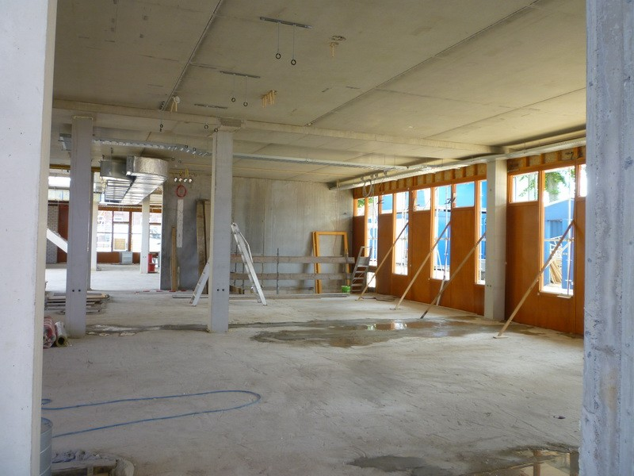
Een blik binnen in het VZH.-
dagelijks in het gebouw aan het werk zijn, wel zien we de eigen auto’s van deze bouwvakkers die ongetwijfeld nog enkele maanden parkeerruimte in beslag zullen blijven nemen. En het aantal vrachtwagens dat af- en aan blijft rijden.

Naam?
Op de Trots op de Wijk-dag hebben veel bezoekers meegedaan met het kiezen van een naam voor het VZH. Maar de gemeenteraad heeft nog geen besluit genomen. Dat is nog afwachten.

Bezoek?
Met z’n allen tegelijk een keer het VZH van binnen gaan bekijken, zoals toen bij de start van de bouw, is voor bewoners niet mogelijk. We denken namelijk dat heel veel mensen dit graag willen. Daarvoor is de situatie echter nog te onveilig.
Wel wordt bekeken of bewoners in telkens groepjes van maximaal tien personen beurtelings een bezoek kunnen brengen. Dat zal ergens in de maanden oktober/november georganiseerd gaan worden.

Voorbereidingen?
Ter voorbereiding van de verhuizing van buurthuis, school en alle andere gebruikers, is al heel lang het gebruikersoverleg aan de gang. Daar gaat het ook over de programmering, dus wie wanneer van welke ruimte gebruik gaan maken.
Maar er is ook een begin gemaakt met het kiezen van de meubeltjes, de stoelen en de tafels die in Kleine Zaal, Grote Zaal en buurthuis moeten komen te staan. Bewoners zullen rond half november in de gelegenheid gesteld worden om mee de keuze te bepalen.

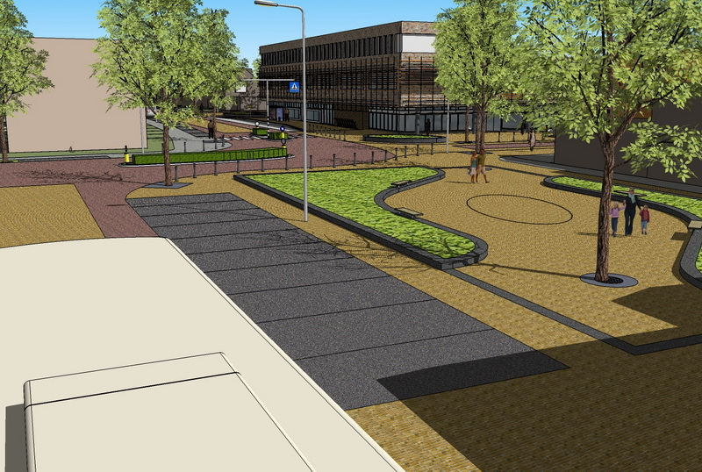
Omgeving?

Een tekening van de nieuwe omgeving van
Het VZH.
Vanaf half oktober wordt begonnen met de straten rondom het VZH, inclusief de Da Costastraat en de hele Willemsweg tot aan de Jan Luykenstraat. Er rijden eerst alleen nog bussen richting het station, vanaf half november helemaal geen bussen meer over de Willemsweg. Straten worden opgebroken, parkeerplaatsen vallen tijdelijk weg, er zullen nog meer vrachtwagens door de wijk rijden. Klaar-overs dus opgelet! Woningen blijven per voet of per fiets bereikbaar, en hopelijk ook per rollator of rolstoel.

Nieuwe gebruiker?
Basisschool Groot-Nijeveld gaat een groot deel van de eerste en de tweede etage van het VZH in gebruik nemen. Niet helemaal want de GG&GD komt samen met het nieuwe Centrum voor Jeugd & Gezin ook op de 1e etage. Bovendien heeft de baisschool niet alle klaslokalen die ervoor worden gebouwd, direct nodig. Daarom zal er één ‘vleugel’ op de 2e etage gehuurd worden door Pluryn Werkenrode Groep uit Groesbeek. Pluryn gaat de ruimtes gebruiken voor dagopvang, dus voor activiteiten voor hun bewoners, d.i. lichamelijk en/of geestelijk gehandicapte jongeren en volwassenen. Zodra de school voldoende leerlingen heeft en alle klaslokalen zelf nodig heeft, moet Pluryn er weer weg.

Opening?
Een precieze datum is niet te geven, maar naar verwachting zal vanaf 1 maart 2011 de programmering van start gaan. Dat wil zeggen, dat vanaf die datum alle gebruikers in het VZH zullen zitten, dus de school maar ook de kaartclub, de biljartclub en de bingo. De voorbereidingen voor een groots openingsfeest of openingsactiviteiten zijn inmiddels ook gestart. Precieze data moeten nog worden vastgesteld.

Cruyff-court

Aan de De Genestetlaan zijn de werkzaamheden voor het nieuwe Cruyff-court inmiddels in volle gang.
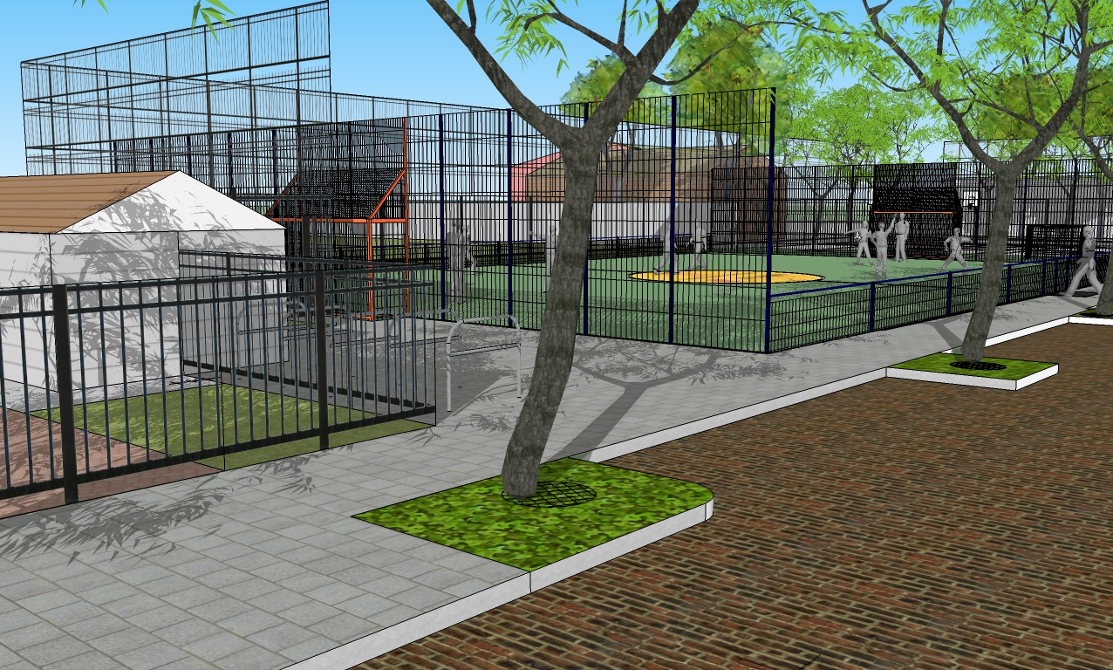

Een tekening van het nieuwe Cruyff-court
Ook hier is een officieel openingsfeestje voor in voorbereiding. Voorlopige datum hiervoor is 24 november, maar je weet maar nooit of het op zo’n dag niet opnieuw sneeuwt. We wachten af.
Geen sloop, geen nieuwbouw
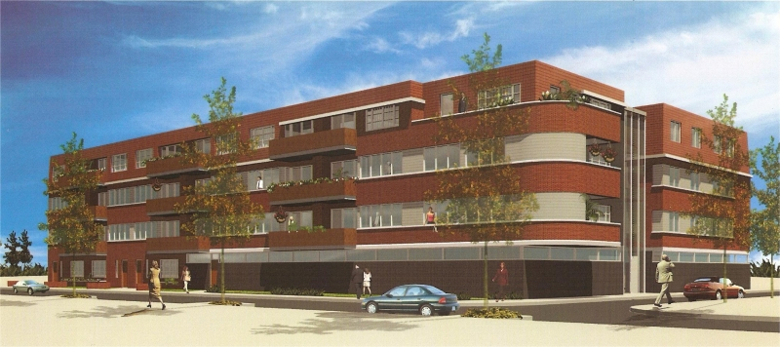
Van wat er nog stond van het voormalige Spieghelhofje aan de Tollensstraat en de sportzaal, is niets meer te zien. Die zijn inmiddels gesloopt.

Op de foto is te zien wat er op die plaats gebouwd gaat worden, een appartementencomplex van bijna alleen huurappartementen. Maar de start van deze bouw duurt nog enkele maanden.
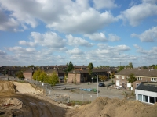

Blik op de Ruusbroecstraat: de
woningen daar worden pas over een jaar
gesloopt.

De verkoop van koopwoningen in Brederostraat-Noord loopt niet goed genoeg. Het is dus onduidelijk wanneer daar de nieuwbouw kan starten. De voormalige bewoners met een terugkeergarantie zullen nog langer moeten wachten.

6e Opschoondag: 3 november

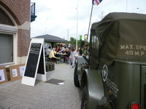
En op woensdag 3 november wordt voor de zesde keer een Opschoondag gehouden. Kinderen kunnen zich melden bij de school.

